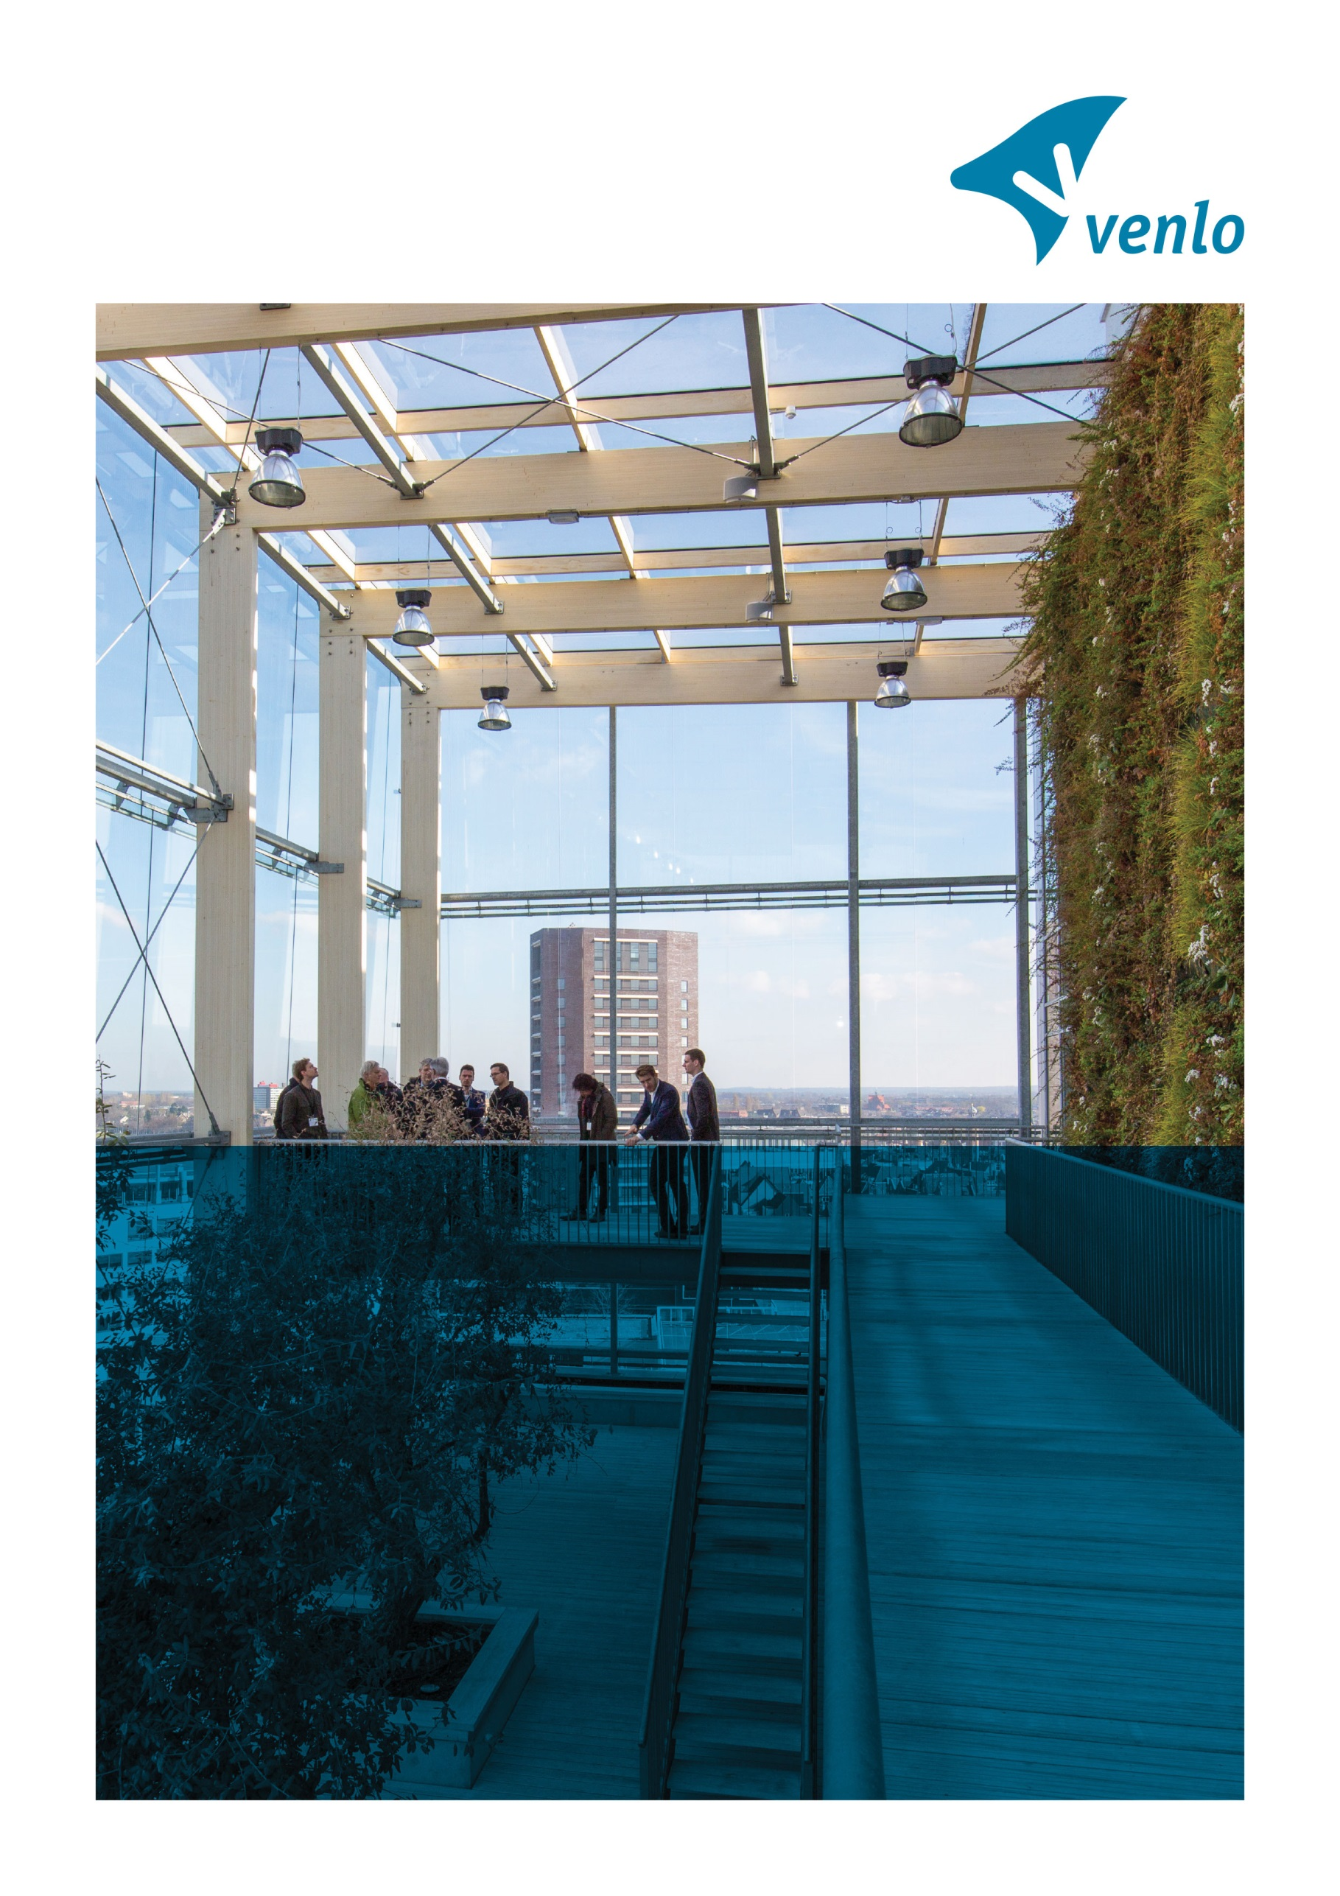

RAAMOVEREENKOMST
Levering beplanting gemeente Venlo
Contractnummer: 188019

Partijen

- De publiekrechtelijke rechtspersoon gemeente Venlo, te dezen op grond van artikel 171 van de Gemeentewet vertegenwoordigd door burgemeester A. Scholten, handelend ter uitvoering van het collegebesluit ex artikel 160 lid 1 onder e Gemeentewet d.d. <datum> en met nummer <nummer> hierna te noemen: “Opdrachtgever";

en

- <naam>, statutair gevestigd en kantoorhoudende aan de <adres> te <plaats>, ingeschreven in het handelsregister van de Kamer van Koophandel onder nummer <nummer>, ten deze rechtsgeldig vertegenwoordigd door <naam>, hierna te noemen: ‘’Opdrachtnemer’’.

hierna afzonderlijk ook te noemen: ‘’Partij’’ en gezamenlijk te noemen: “Partijen”.

nemen in aanmerking dat

I Opdrachtgever een Europese openbare aanbestedingsprocedure, met referentienummer 208746, voor de levering van beplanting is gestart;

II Uit deze Europese openbare aanbestedingsprocedure is gebleken dat Opdrachtnemer en nog twee andere inschrijvers de economisch meest voordelige inschrijving op basis van de beste prijs kwaliteitverhouding heeft gedaan;

III Opdrachtnemer in staat en bereid is om de beplanting te leveren, zoals en op het moment dat Opdrachtgever dit wenst;

IV Partijen de voorwaarden waaronder de levering geschiedt, vast wensen te leggen in een raamovereenkomst.

En komen overeen als volgt

Artikel 1 Inhoud van de raamovereenkomst
  - Gedurende de looptijd van deze raamovereenkomst is Opdrachtnemer verplicht om op afroep van de Opdrachtgever beplanting te leveren overeenkomstig de naar aanleiding van de inschrijvingsleidraad van Opdrachtgever kenmerk <kenmerk invullen> opgestelde inschrijving van Opdrachtnemer d.d. <datum> en de voorwaarden en bepalingen van deze raamovereenkomst, inclusief bijlagen.

  - De onderstaande documenten zijn bijlagen van de raamovereenkomst en maken integraal onderdeel uit van de raamovereenkomst. Voor zover de volgende bescheiden met elkaar in tegenspraak zijn, geldt de navolgende rangorde, waarbij het hoger voornoemde document prevaleert boven het lager genoemde:

- Nota van inlichtingen (bij meerdere nota's van inlichtingen prevaleren latere versies boven eerdere versies);
- Onderhavige raamovereenkomst;
- Inschrijvingsleidraad (inclusief bijlagen);
- ARIV 2018;
- De inschrijving van de Opdrachtnemer d.d. <datum>.

1.3 Contractafspraken, kwaliteitscriteria c.q. KPl's conform inschrijving:
<nader uit te werken na gunning van de opdracht>.

Artikel 2 Duur van de raamovereenkomst
2.1 De ingangsdatum van deze raamovereenkomst is 1 januari 2025 en heeft een vaste looptijd van twee (2) jaar. De vaste looptijd van raamovereenkomst zal daarmee automatisch eindigen op 31 decemberr 2026. De raamovereenkomst kan door Opdrachtgever één (1) maal optioneel worden verlengd voor de duur van twee (2) jaar. Opdrachtgever heeft geen plicht gebruik te maken van de verlengingsopties in de raamovereenkomst. Een verlenging van de raamovereenkomst geschiedt onder gelijkblijvende condities en voorwaarden.

2.2 Uiterlijk drie (3) maanden voor afloop van de looptijd van de raamovereenkomst zal Opdrachtgever aan Opdrachtnemer schriftelijk mededelen of gebruik gemaakt wordt van de optie tot verlenging.

2.3 Beëindiging van deze raamovereenkomst om welke reden dan ook laat de rechten en verplichtingen voortvloeiend uit (een) nadere overeenkomst(en) onverlet. De voorwaarden van deze raamovereenkomst blijven van toepassing op alle nadere overeenkomsten die na het eindigen van deze raamovereenkomst nog voortduren.

2.4 De duur van de nadere overeenkomst(en) die onder deze raamovereenkomst aan
Opdrachtnemer wordt / worden gegund wordt in de nadere overeenkomst en per opdracht vastgelegd.

2.5 T.a.v. de minicompetitie wordt het proces gevolgd zoals beschreven in de inschrijvingsleidraad, paragraaf 2.1.2:

1) Voor de start van het nieuwe plantseizoen (het plantseizoen loopt van oktober t/m maart) maakt de gemeente Venlo een inventarisatie van het benodigde plantmateriaal. Op basis daarvan stelt de gemeente Venlo een zogenaamde inboetlijst samen. Vervolgens wordt een minicompetitie uitgeschreven. Elke contractant wordt gevraagd een offerte in te dienen. In de minicompetitie wordt een vragenronde opgenomen. De gemeente Venlo is zich er namelijk van bewust dat niet alle plantensoorten altijd leverbaar zijn of niet leverbaar zijn tegen een acceptabele prijs, en staat op het moment van uitvragen open voor alternatieven. De doorlooptijd van de minicompetitie bedraagt minimaal drie (3) weken.

De nadere opdracht voor het aankomende plantseizoen wordt voorlopig gegund aan de inschrijving met de laagste prijs. Bij levering vindt een keuring plaats van het geleverde plantmateriaal. Indien het plantmateriaal niet aan de juiste kwaliteit (als gesteld in de overeenkomst) voldoet, dient er vervangend plantmateriaal aangeboden te worden dat wel aan de juiste kwaliteit voldoet. Indien ook de herlevering niet aan de juiste kwaliteit voldoet, gaat de nadere opdracht naar de volgende contractant in de rangorde.

2) Gedurende de looptijd van de raamovereenkomst kan de behoefte ontstaan voor kleine hoeveelheden plantmateriaal, buiten de inboetlijst om. Deze hoeveelheden worden zoveel mogelijk gebundeld in één nadere opdracht die vervolgens ook als minicompetitie wordt uitgezet onder alle raamcontractanten. Bij levering wordt het plantmateriaal gekeurd op de juiste kwaliteit. Indien ook de herlevering niet aan de juiste kwaliteit voldoet, gaat de nadere opdracht naar de volgende contractant in de rangorde.

2.6 In de nadere overeenkomst wordt de termijn van levering van de beplanting bepaald.

2.7 Een nadere overeenkomst wordt gesloten middels een opdrachtbrief.

Artikel 3 Prijs en betaling
3.1 De prijs van de te leveren beplanting wordt voor het eerste jaar tot aan het nieuwe plantseizoen vastgesteld conform de prijzen zoals opgegeven in het prijzenblad. Deze bedragen zijn exclusief BTW en zijn vast en inclusief alle kosten.

3.2 De prijzen voor de volgende plantseizoenen worden bepaald door de prijzen die ingediend worden bij de minicompetities van de inboetlijst.

3.3 De factuur, voorzien van contract- en verplichtingen nummer, opgesteld door Opdrachtnemer, zal pas na levering en goedkeuring van het geleverde worden verzonden door Opdrachtnemer.

Opdrachtnemer factureert elektronisch op de voorgeschreven wijze. De factuur dient in pdf. format digitaal ingediend te worden via e-mail en verstuurd naar facturen@venlo.nl Dit e-mailadres is uitsluitend bestemd voor toezending van facturen. Andere berichten worden niet gelezen of beantwoord.

Facturen bevatten in ieder geval de volgende gegevens:
- Factuuradres;
- Kostenplaats (locatie);
- Routecode;
- Contractnummer;
- Verplichtingennummer;
- Beschrijving van de geleverde dienstverlening en/of producten;
- Prestatieverklaring;
- Afzonderlijke bedragen alsmede het totaalbedrag;
- Subtotaal exclusief BTW;
- BTW-identificatienummer, BTW-percentage en BTW bedrag;
- Totaalbedrag inclusief BTW;
- Factuurnummer.

3.4 Betaling van de factuur zal plaatsvinden door Opdrachtgever binnen 30 dagen nadat de factuur bij Opdrachtgever is ontvangen en goedgekeurd. Alle facturen, digitaal of op papier, moeten voldoen aan de eisen die de Belastingdienst aan een factuur stelt.

3.5 Overschrijding van een of meer betalingstermijnen door de Opdrachtgever of niet-betaling door de Opdrachtgever van een of meer facturen op grond van vermoede inhoudelijke onjuistheid van die fact(u)ur(en) of van ondeugdelijkheid van de gefactureerde prestaties geeft Opdrachtnemer niet het recht zijn prestaties op te schorten c.q. te beëindigen.

Artikel 4 Contactpersoon
4.1 Tijdens het verificatiegesprek of de startbijeenkomst zal Opdrachtnemer een contactpersoon noemen die tijdens de uitvoering van de raamovereenkomst als contactpersoon voor de Opdrachtgever zal optreden.

4.2 Deze contactpersoon zal gemachtigd dienen te zijn om afspraken te maken, die voor alle onder Opdrachtnemer vallende en deelnemende ondernemingen c.q. samenwerkingsverbanden rechtsgeldig zijn.

4.3 Opdrachtnemer stelt de volgende contactperso(o)n(en) aan (of diens opvolgers) voor deze raamovereenkomst:

Naam | Bereikbaar via | Functie
E-mailadres:
Tel:
E-mailadres:
Tel:

4.4 Opdrachtgever stelt de volgende contactperson(o)n(en) aan (of diens opvolgers) voor deze raamovereenkomst:

Naam | Bereikbaar via | Functie
E-mailadres:
Tel:
E-mailadres:
Tel:

4.5 De contactpersonen zijn verantwoordelijk voor de continuïteit en de voortgang van de diensten en/of leveringen. Een wijziging van de contactpersonen wordt schriftelijk aan de andere partij meegedeeld.

4.6 Gedurende de looptijd van de raamovereenkomst vindt minimaal één keer per jaar een evaluatieoverleg plaats tussen Partijen, digitaal (bij voorkeur via MS Teams) of ten kantore van Opdrachtgever.

Tijdens de evaluatie komen minimaal aan de orde:

- tevredenheid van Partijen;
- nakomen overeengekomen werkafspraken;
- signaleren en oplossen eventuele knelpunten;
- mogelijke verbetervoorstellen.

Opdrachtnemer maakt een verslag van het gesprek en zendt dit binnen vijf werkdagen aan Opdrachtgever. Het evaluatieverslag wordt door Partijen goedgekeurd en schriftelijk ondertekend.

Artikel 5 Afwijkende voorwaarden
5.1 In afwijking van de ARIV-2018 worden de volgende afspraken gemaakt:

Artikel 6 Slotbepalingen
6.1 Op deze raamovereenkomst zijn geen andere voorwaarden waaronder begrepen algemene of bijzondere leverings- of betalingsvoorwaarden of enige andere of bijzondere voorwaarden van Opdrachtnemer van toepassing.

6.2 Partijen zijn zich ervan bewust dat zich onvoorziene c.q. gewijzigde omstandigheden kunnen voordoen welke noodzaken tot overleg. Indien zulke omstandigheden zich voordoen zullen Partijen constructief overleg voeren, waarbij zij proberen een aanvaardbare oplossing te bereiken, rekening houdende met hun wederzijdse belangen.

6.3 Indien een of meer bepalingen van deze raamovereenkomst nietig blijken te zijn dan blijven de overige bepalingen van deze raamovereenkomst tussen Partijen van kracht. Partijen verbinden zich om de nietige bepaling te vervangen door een zodanige bepaling, die wel verbindend is en die zo min mogelijk – gelet op het doel en de strekking van deze raamovereenkomst – afwijkt van de nietige bepaling.

6.4 Partijen verplichten zich over en weer om elkaar steeds zo spoedig mogelijk te informeren over zaken waarvan zijn weten of hadden moeten weten dat deze van belang zijn voor de wederpartij.

6.5 Afwijkingen van deze raamovereenkomst zijn slechts bindend voor zover zij uitdrukkelijk tussen Partijen schriftelijk zijn overeengekomen.

Aldus overeengekomen en ondertekend

Plaats: |  | Plaats:
Datum |  | Datum
Gemeente Venlo,  <organisatieonderdeel> |  | <naam>,
<Naam tekeningsbevoegde> |  | <Naam tekeningsbevoegde>
<functie> |  | <functie>

--------

